Урок № 25

Дата проведення уроку 05.06.2020 року
Група : МШ-13
Професія: Муляр
Майстер в/н: Полехін М.Ф. вайбер: +380680803123 Е-маіl: nik.polekhin49@gmail.com
Тема програми: Самостійне виконання мулярних робіт 2-3 розрядів.
Тема уроку: Кладка стін з нішами і лаштуванням над ними залізобетонних перемичок
Мета уроку:
а) Навчальна: навчити учнів кладці стін з нішами і лаштуванням над ними залізобетонних перемичок.
б) Виховна: виховувати трудову дисціплину та відповідальність.
в) Розвиваюча: розвивати раціональне мислення та творчисть.
Дидактичне забезпечення уроку: Опорний конспект, малюнки, відеоролик, силка.

Доброго дня!
Тема нашого сьогоднішнього уроку: «Кладка стін з нішами і лаштуванням над ними залізобетонних перемичок». Важливість вивчення цієї теми складається в том що цей процес являється важливим в будівництві.
Чім ми будемо займатися сьогодні? Безумовно кладкою внутрішніх перегородок з виступаючими кутами.
Но спочатку давайте згадаємо то, що ми вивчали на останнім уроці.

Кладка каркасних стін з цегли з утеплювачем усередині

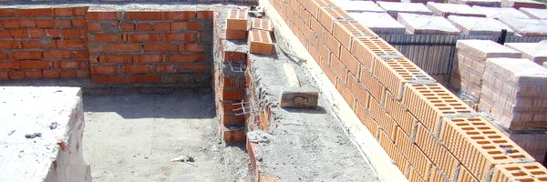
- Види кладки стін з утепленням всередині
- Технологія будівництва стін з утеплювачем усередині
Зведення стінових несучих перегородок повністю з цього матеріалу в сучасному будівництві вважається великий і не дуже розумною розкішшю. Хоча більшість довідкової літератури рекомендує робити несучі стінові перегородки з цегли більше одного метра. Це допоможе будівлі мати гарний опір холодів.
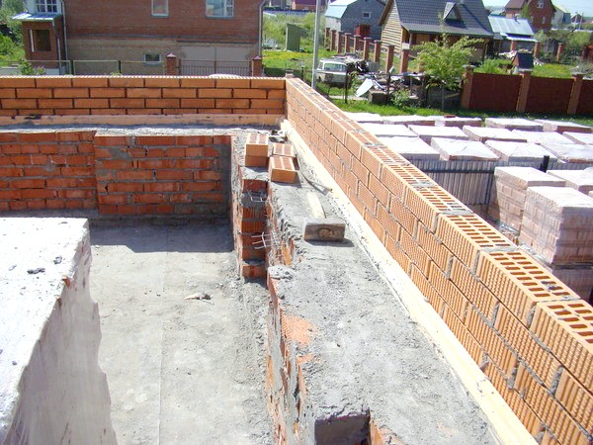
Використання поєднання цегляної кладки з утеплювачем дозволяє досягти: значної економії будівельних матеріалів, зниження навантаження на фундамент, зниження втрат тепла майже в два рази.
Саме з цієї причини цегляна кладка з утеплювачем є найбільш використовуваним варіантом на сьогоднішній день і прийнята як спосіб ефективного ведення будівництва.

Види кладки стін з утепленням всередині
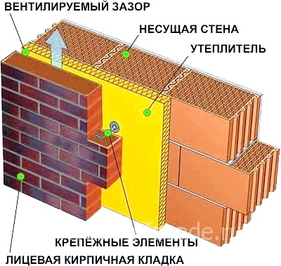
Схема цегляної кладки з утеплювачем.
Існує два види пристрої стін з цегли, усередині яких знаходиться утеплювач. Перший спосіб - це так звана полегшена колодцевая кладка, що складається з двох самостійних цегляних стін.
Для підвищення міцності конструкції вони з'єднуються між собою горизонтальними цегляними містками. А що утворилися пустотілі колодязі всередині них заповнюються теплоізоляційним матеріалом.
Другий спосіб передбачає пристрій тришарової стінової конструкції. У цьому випадку цегляна стіна облицьовується плитковим теплоізоляційним матеріалом, поверх якого викладається третій шар - облицювальна цегла. Однак у зв'язку з тим, що почастішали випадки руйнування будівель, зведених за цією технологією, з 2008 року її використання на території Росії заборонено.
Технологічний прийом з використанням полегшеного колодязного виду дає можливість не тільки підвищити теплову інерцію цегляної стіни, але й істотно зменшити будівельний кошторис.
При веденні малоповерхового будівництва досить буде зробити стінну перегородку в 1,5 цегли, щоб досягти необхідної несучої міцності. А теплостійкість будови забезпечується за рахунок утеплення стін.
Використання поєднання цегляної кладки з утеплювачем дозволяє досягти:
- значної економії будівельних матеріалів;
- зниження навантаження на фундамент;
- зниження витрат у порівнянні з традиційною цегляною кладкою;
- зниження втрат тепла майже в два рази.

Технологія будівництва стін з утеплювачем усередині
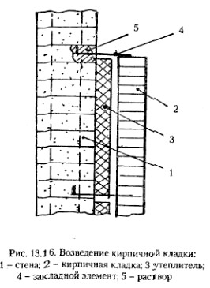
Схема будівництва цегляної кладки з утеплювачем.
Колодцевая полегшена кладка з цегли не є новим винаходом. Вона швидше відноситься до незаслужено забутим будівельним технологіям. Завдяки своїй економічності та високому енергозбереження вона набула останнім часом досить велику популярність.
Щоб підвищити стійкість несучих стін при такому вигляді будівництва, в них споруджуються пустотілі колодязі методом напуску тичкового цегли із зовнішнього і внутрішнього шару кладки. Такі колодязі виконуються у вигляді поперечної стінки, товщина яких становить? цегли і з відстанню між ними 2-4 цегли. Утворилися порожнечі заповнюються легким бетоном, шлаком, керамзитом або іншим теплоізоляційним матеріалом.
Необхідні інструменти і матеріали:
- розчин для кладки;
- сітка для армування;
- теплоізоляційний матеріал (керамзит, бетон, щебінь, пісок);
- пінопласт (за бажанням);
- кельма;
Щоб виконати колодцевой кладку, необхідно:
- Роботу слід починати з кута внутрішньої і зовнішньої стіни.
- Під час процесу кути і місця розташування вертикальних внутрішніх перегородок викладаються стусанами.
- Поздовжні стіни повинні бути викладені ложкових поруч.
- Кладка поперечних стін колодязів здійснюється стусанами.
- Перев'язка поперечної стіни з поздовжньою проводиться через ряд по висоті.
- Після того, як викладені 4-5 рядів стін у колодязь насипається утеплювач. У цьому випадку можна використовувати такий матеріал, що утеплює, як пісок, щебінь, керамзит. Його укладають між стінами шарами в 10-15 см, при цьому добре трамбуючи. Кожні 30-50 см усередині колодязя утеплювач поливається розчином. Щоб запобігти його осідання, роблять горизонтальні перемички через кожні 30-60 см. У деяких випадках має сенс зовнішні і внутрішні стіни колодязів прокласти панелями пінопласту. Це дозволить запобігти зволоження утеплювача. Для цього підійде пінопласт з товщиною від 30 до 50 мм.
- Завершується влаштування стінових цегляних перегородок суцільною кладкою в три-чотири ряди з обов'язковим укладанням в останньому ряду армуючої сітки.

Дайте відповіді на запитання:

1. Види порошкових матеріалів?
2. Види теплоізоляційних матеріалів?
3. Свойства теплоізоляційних матеріалів?
4. Що таке каркасна стіна?

Відповіді надіслати на мою електронну пошту або на сторінку в Вайбер або в
Телеграмм +380680803123 Nikolay_Polekhin
А тепер перейдемо до кладки стін з нішами і лаштуванням над ними залізобетонних перемичок
Монтаж в камяних будинках перемичок та ригелів
Ригелі (прогони) (2) обпирають на залізобетонні подушки (1) (рис. 1, а, б), замуровані у цегляні стіни або на цегляних стовпах. Обпорні подушки встановлюють так, щоб різниця у відмітках верху їх у межах секції дому була не більше 10 мм. До початку монтажу ригелі (прогони) вивмі-ряють за допомогою нівеліра або водяного рівня горизонтальність обпорних подушок. Ригелі або перемички стропують за дві петлі, подають до місця установки і опускають на постіль із розчину, розстеленого на подушці або на стіні. До проектного положення ригель доводять монтажним ломиком. Однак переміщати ригель можна тільки перпендикулярно повздовжній осі прогону.
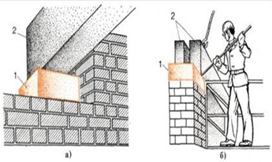
Рис 1. Установка ригеля (прогона): а-на стіні, б-на стовпі; 1 - залізобетонна подушка, 2 - прогін
Після вивірки горизонтальності і вертикальності ригель закріплюють згідно проекту. Мінімальний розмір площадки обпирання перемички 150-250 мм, а прогону - згідно проекту. Несучі (брускові) перемички, які мають висоту, як правило, 220-300 мм монтують з внутрішньої сторони стіни (якщо панелі перекриття обпираються на них), а ненесучі (малої висоти) монтують із зовнішньої сторони, після закінчення мурування простінків.
Рядові ненесучі (плитні) перемички прогоном до 2 м муляри укладають вручну (рис. 2), несучі - монтують краном (рис. 3).
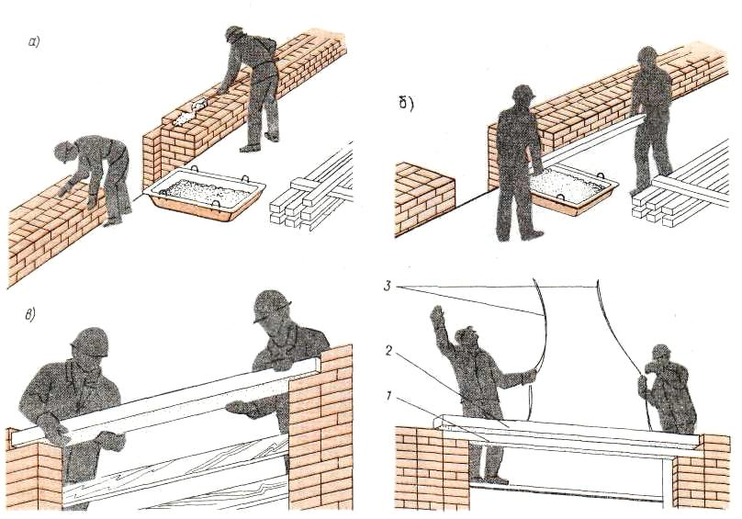
Рис 2 Установка перемичок вручну Рис 3 Установка перемичок краном

Замуровування балок в камяних стінах. Закладання тріщин
Замуровування.
Прорізні і великі отвори замуровують цеглою або каменями правильної форми, так само як і мурування стін відповідної товщини, перев'язуючи зі старою кладкою і розшиваючи шви або впустошовку. Особливу увагу необхідно приділити на те, щоб ретельно був замурований верх прорізі або отвору. При укладанні останнього ряду кладки зазор (шов) між старою і новою кладкою зачеканюють жорстким цементним розчином. При цьому спочатку мурують і зачеканюють останні ряди забутки, а потім - лицьові версти. При закладанні невеликих отворів, гнізд або борозни спочатку очищають поверхню кладки і промивають водою. Потім підбирають і підганяють з приколюванням окремих цеглин. Після цього закидають у гніздо розчин і укладають підготовлені цеглини (не обов'язково з перев'язуванням швів). Борозни закладають на всю глибину або у вигляді перегородки, яка огороджує влаштований в стіні канал.
Замуровування балок.
Кінці балок замуровують як при будівництві нових будівель, так і при ремонті. При зведенні кам'яних будівель балки перекриття укладають у процесі мурування стін: мурують до низу балок або подушок, розмічають місце під опорні подушки і укладають їх. Після цього мурування нарощують, зводять на два ряди вище рівня міжповерхового перекриття, залишаючи гнізда для балок. Гнізда висотою більше чотирьох рядів замуровують з убіжною штрабою для кращого перев'язування при закладанні. Закладені у гнізда кінці балок закріплюють у стінах стальними Т-подібними анкерами (1) (рис. 1). Усі металеві частини покривають цементним молоком, гарячим бітумом або суриком. Торці металевих балок обгортають мінеральною ватою, щоб не було промерзання, а кінці дерев'яних балок обмощують двома шарами толі, які запобігають волозі і загниванню.
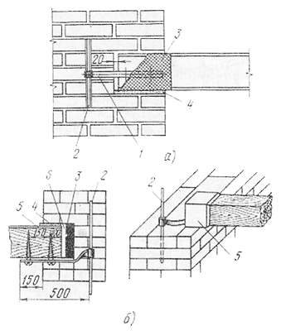
Рис. 1. Закладення кінців балок у кладку: а - металевої; б - дерев'яної,
1- анкер, 2 - штир, 3 - мінеральна вата, 4 - розчин, 5 - толь, 6 - повітряний зазор
Торці дерев'яних балок треба залишати відкритими: через них випаровується волога з деревини.
Закладання тріщин. Перш ніж закласти тріщини, необхідно усунути причини, які викликають їх, а потім переконатися, що деформації стін закінчились і тріщини незбільшуються. Для цього поперек тріщини у декількох місцях накладають маяки (рис. 2, а) з гіпсового розчину шириною 50-100 мм, товщиною 6-10 мм. Не можна маяки класти на неочищену від розчину непромиту кладку. Якщо на маяках, наприклад, через дві-три неділі не появляться тріщини, це означає, що деформація стіни зупинилася.
Тонкі тріщини очищають від бруду і пилу й заповнюють жирним цементним розчином, подаючи його всередину розчинонасосом. Широкі тріщини закладають після розбивання частини старої кладки і заміни новою.
При закладанні тріщин у стінах завтовшки у півтора цегли кладку розбивають і закладають послідовно окремими ділянками на всю товщину стіни у вигляді цегляних замків. Якщо товщина тріщин значна, то для кріплення кладки ставлять анкера або металеві в'язі (рис. 2, б).
Ці балки закладають у кладку так, як над прорізями, які пробивають у стіні
При закладенні тонких тріщин у стіні завтовшки у 2 цегли і більше спочатку розбивають кладку на глибину 1/2 цеглини (рис. 2, в) з обох боків. Після цього тріщину промивають водою, влаштовують опалубку і нагрітають рідкий цементний розчин складу 1:2 ділянками висотою до 1-1,5 м. Потім розібрану кладку закладають з обох боків тріщини цеглою з перев'язуванням зі старою кладкою.
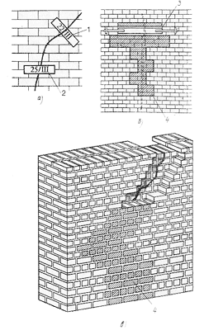
Рис. 2. Закладання тріщин у стіні: а - гіпсові маяки на ріщини, б - металеві в'язі при закладанні тріщин, в - вид кладки при закладанні тріщин;
1 - маяк з розривом, б - металеві в'язі при закладанні тріщин, в - вид кладки при закладанні тріщин; 1 - маяк з розривом, 2 - новий маяк, 3 - металева в'язь,
4 -закладання цеглою
Ремонт простінків. При ремонті простінків суміжні прорізі закладають цеглою на глиняному розчині або влаштовують у них тимчасові стояки, які сприймають навантаження від вищележачої кладки. Потім послідовно розбирають прорізі і замінюють зруйновану кладку новою. Після того, як вона здобуде необхідну міцність, розбирають тимчасову кладку або знімають тимчасове кріплення. Тепер тріщини ін'єктують полімерцементними розчиновми сумішами CXI, CX5, СХ15, а ще краще метеріалом Cerеsit CD33, CD 32.
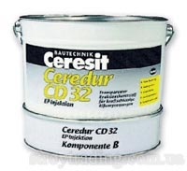

Тепер давайте переглянемо видео ролики для закріплення нового матеріалу і дамо відповідь на контрольні запитання.

https://www.youtube.com/watch?v=w0OcmvBBh80

https://www.youtube.com/watch?v=4GrGtnB2XP0

Контрольні запитання:

  - Види перемичок?
  - Монтаж перемичок?
  - Інструменти для монтажу перемичок?
  - Правила безпеки при монтажних роботах

Відповіді надіслати на мою електронну пошту або на сторінку в Вайбер або в
Телеграмм +380680803123 Nikolay_Polekhin
Домашне завдання: Засвоїти технологію кладки стін з нішами і лаштуванням над ними залізобетонних перемичок

